Landskrona 2025-09-26

Vattnet kommer att stängas av under vecka 44, dock senast fredag den 31 oktober.

Töm därefter era vattenledningar för att minimera risken för frysskador.

Öppna alla kranar och ventiler och låt dem vara öppna tills vattnet sätts på igen.

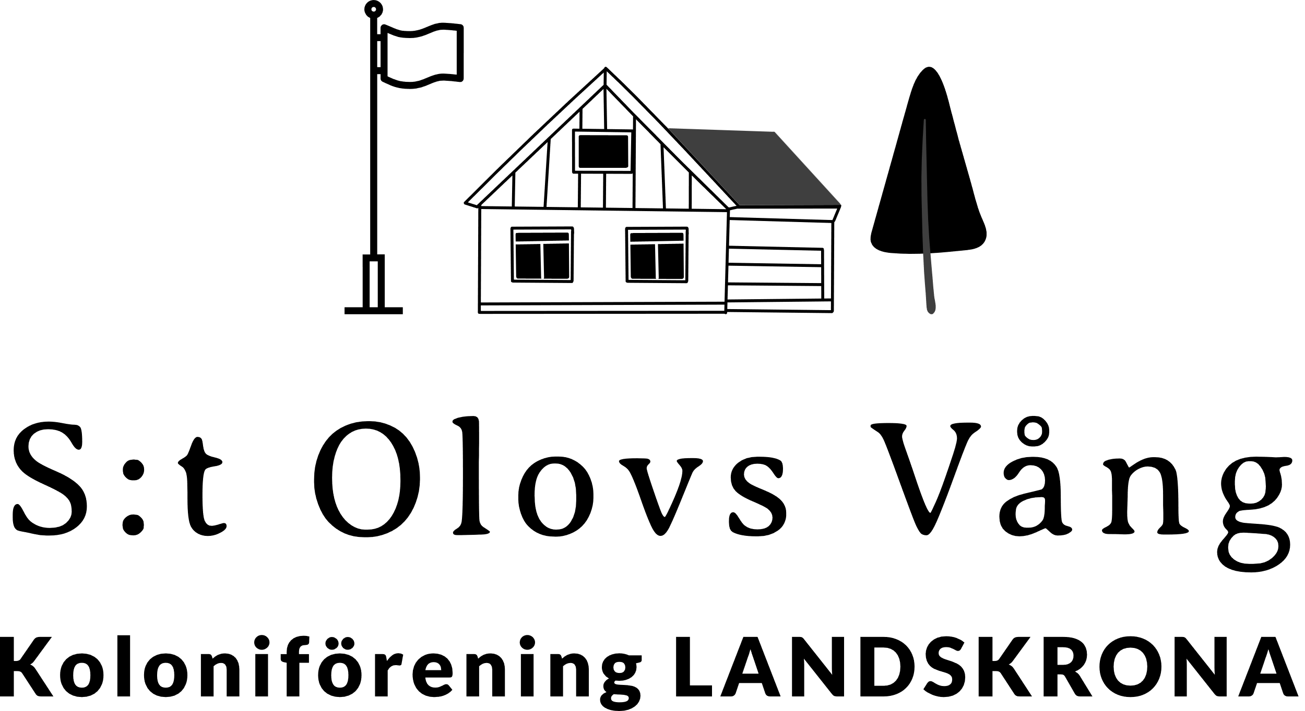
Styrelsen

